**Задание 1.**

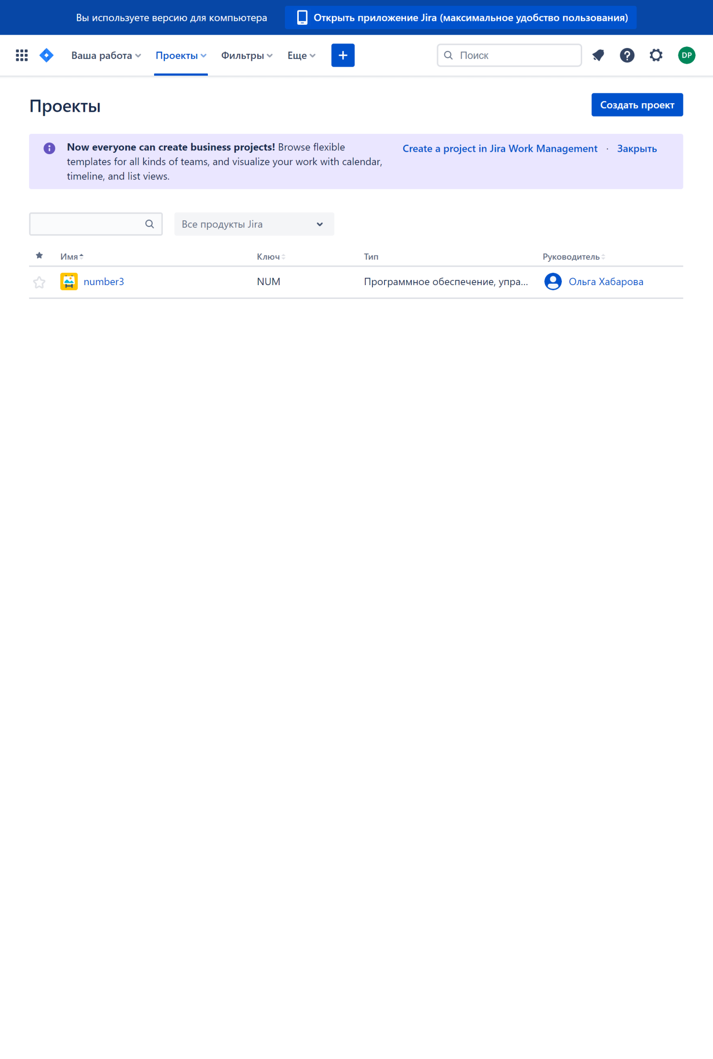**Ответ:** Мы собрались командой в 5 человек. Администратор у нас Хабарова Ольга. Она создала проект под названием «number3»:

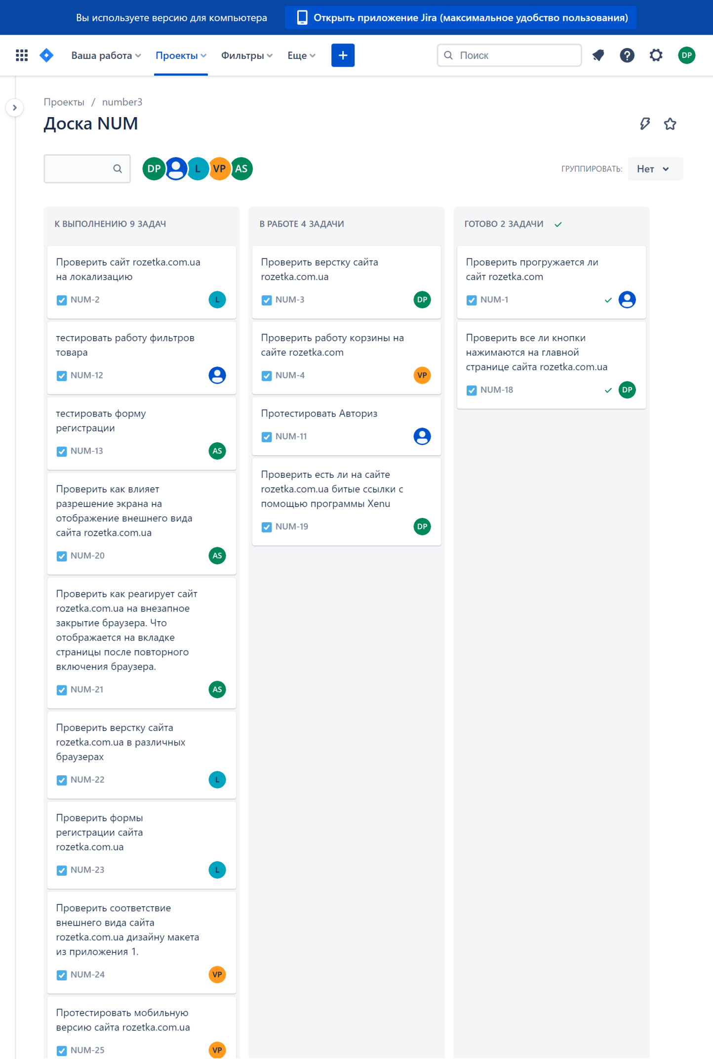Далее каждому из нас было выслано приглашение на вступление в команду. Мы перешли по этому приглашению и каждый из нас зарегистрировался на Jira. Дальше мы вступили в команду и наш администратор раздал нам по 2-3 задачи. Мы попробовали перевести их в разные статусы работы:

Также мы попробовали создать себе, либо кому-то другому по задачи:

